R E C U R S O S

 | ESPECIALIDAD MUSICAL
1.Recursos i enllaços relacionats amb l'educació musical...
www.xtec.es/recursos/musica/
2. Guia de los instrumentos musicales
descripición de instrumentos y sus diferentes clasificaciones
http://usuarios.lycos.es/guiaudicion/instrumentos.htm
3. Activitats clic música
actividades musicales para alumn@s de primaria
http://www.xtec.es/recursos/clic/esp/act/musica
4. Esquina da Musica
Partituras de todo tipo vocales e instrumentales
http://www.esquinadamusica.mus.br/menu.htm
5. Orfeón Universitario de Valencia
http://www.orfeon.org
6. Música clásica
Página para poder comprar música clásica, libros, etc por internet
http://www.musicaclasicaargentina.com
7. trabajos clic
actividades clic música
http://www.xtec.es/recursos/clic/esp/act/musica
8. Revista
Revista
http://musica.rediris.es
9. Cançons d'altres països
http://www.xtec.es/rtee/europa/es.htm
10. Cançoner Infantil a Mestres i Música
http://geocities.com/mestresimusica/midimaria.htm
11.Aula.Mus Web dedicada a proporcionar herramientas
http://www.xtec.es/~mmestre8/index.htm

12. Canciones Infantiles
http://www.arafolk.net/cinfant.php
13. Óperas y Árias famosa
http://usuarios.lycos.es/guiaudicion/operasyarias.htm
14. Cançons tradicionals catalanes
http://www.xtec.es/rtee/europa/es.htm
15.Danzas del Mundo
http://www.danzasdelmundo.coolfreepage.com/
16. Ejercicios Interactivos
http://www.teoria.com/java/esp/java.htm
17.La Página del Piano
http://pianoeducation.org/pepesp/pnoedmne.html
18. Recursos de Educación Musical
http://carme.krotal.org/
19. Ejercicios de Técnica Vocal (2)
http://www.intervoice.de/sp/basis2.html
20. Ejercicios de Técnica Vocal (1)
http://www.intervoice.de/sp/basis1.html
21.MusicGames http://home.earthlink.net/~debrajet/games.html

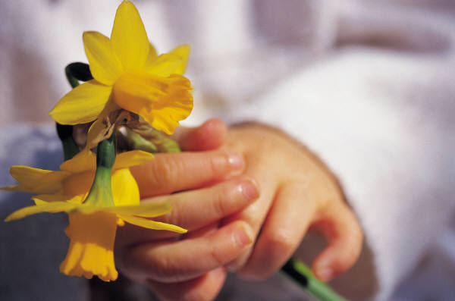 | Alumnos con necesidades especiales

1. Recursos para alumnos sordos o con deficiencias visuales
www.sordoceguera.org/Para%20padres/Educaci%F3n.htm

2.Centro de recursos de educación especial de Navarra
www.pnte.cfnavarra.es/~creena
3. Recursos de Internet para alumnos con necesidades educativas especiales
www.paidos.rediris.es/needirectorio/
4. Favorecer el desarrollo integral de las personas, independientemente de sus diferencias, incluye recursos...
www.2.gratisweb.com/lozar1958/atencion_diversidad.htm
5. Referente global en discapacidad y educación especial. Eventos, cursos, ventas (libro), grupos y notas.
www.especiales.org/
6.Educación especial enlaces
http://edu.aytolacoruna.es/aula/educacion_especial/enlaces.htm
7.necesidades educativas especiales
http://centros6.pntic.mec.es/cpee.alborada/linksee.htm
9. Recursos sobre la educación especial.
www.fut.es/~vmar

 | Recursos de información: oposiciones, bolsas, masters,postgraduado...
1.Centro Iberoamericano de recursos para la educación a distancia :
www.uned.es/catedraunesco-ead/
2.Desarrollo del Programa de Investigación y Extensión del Instituto Municipal de Educación Superior...
www.telecap.edu.ar/
3.Directorio de cursos y masters... con reportajes y noticias relacionadas con la educacion.
www.ofertaformativa.com/
4.Educació a distància, cursos virtuals, e-learning, postgraus i màsters en línia de la Universitat...
www.ubvirtual.com/
5.Portal especializado en educación y formación, sobre cursos, estudios, masters, orientación profesion...
www.educaweb.com/
6. Conselleria d'Educació
http://www.cult.gva.es
7.Página web del Ministerio De Educación
Para buscar información sobre nuestro sistema educativo
http://www.mec.es

8. Universidad nacional de educación a distancia
http://www.uned.es/webuned/home.htm
9. CEFIRES:
http://intercentres.cult.gva.es/cefire/

 | Nuevas tecnologías
1.Lecciones interactivas por Internet, búsquedas de recursos matemáticos en la red, organizaciones y foros.
www.fermatsi.org/
2.Revista digital para la comunidad de profesores de enseñanza infantil, primaria y secundaria.
www.profes.net/
3.Recursos para el profesor de tecnología de la ESO y de tecnología industrial de bachillerato. Apuntes,...
usuarios.lycos.es/tecnofernando/
4.Administrada por el Ministerio de Educación Ciencia y Tecnología de Argentina, ofrece acceso a document...
www.educ.ar/educar/superior/biblioteca_digital
5. Cursos de Word, Excel, Power Point, Visual Basic y Java. Ayuda y foros de información.
www.marianistas.org/anavegantes/
6. Buscador educativo que incluye además reportajes y noticias.
www.ensenet.com/
7. Buscadores:
www.google.com
www.ya.com
www.terra.es

Diferentes materias
1.Experiencia de los profesores de educación física
en todas las etapas educativas.
www.xtec.es/~jsanz/
2.Colección de artículos monográficos de los diversos temas y materias.
www.monografias.com/
3.Actividades infantiles y educación preescolar, alfabeto,
manualidades...
www.primeraescuela.com/
4. Sitio educativo con información y recursos para docentes y alumnos.
http/sapiens.ya.com/herminiapaissan/
5.Recull d'adreces d'internet de pàgines amb recursos
per a la docència.
www.grimm.ub.es/recmes/links/links.html
6.Colegios, institutos, profesores, alumnos y noticias.
www.indalia.es/educacion/
7.Incluye secciones de ecología, educación ambiental, biodiversidad,
ciencias de la tierra y recursos...
www.jmarcano.com/
8.Actividades infantiles divertidas y recursos de
educación preescolar, temas educativos, artes manuales,...
www.first-school.ws/sp/
9.Iniciativa conjunta de diverses institucions vinculades
al món de l'educació.
www.senderi.org/
10.Recursos e información para profesores.
www.profesorado.net/
11.Recursos de ciencias sociales
http://www.educa.rcanaria.es/Usr/Apdorta/resocial.htm
12.Recursos para las áreas (Geografía e Historia, Filosofía, Economía)
http://centros5.pntic.mec.es/cpr.de.alcorcon/asesorias/sociolinguistica/sociolinrecursosII.htm
13.Cuaderno de ciencias sociales, geografia e historia
http://webs.ono.com/usr014/jomros/Enlaces%20de%20sociales.htm
14.Club de profesores de enseñanza de Inglés, secundaria y bachillerato. Se pueden encontrar recursos...
www.oup.com/es/
15. Web de Los Tweenies. Actividades, manualidades, canciones, etc. de Infantil en inglés.
http://www.bbc.co.uk/cbeebies/tweenies/
16.Portal para maestros y profesionales de la educación.
www.cibereduca.com
17.Actividades y Trabajos
http://www.aulaclic.org

18.Direcciones Interesantes Para Infantil Y Primaria
http://centros5.pntic.mec.es/cpr.de.alcorcon/asesorias/nti/tabla
19.Portal educativo; incluye educación y
recursos didácticos para estudiantes, profesores y padres....
www.educoweb.com
20.Colección de artículos monográficos de los
diversos temas y materias.
www.monografias.com/
21.Trabajos, Documentos...
www.elrincondelvago.com

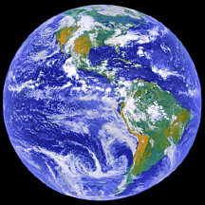 | Temas transversales
1.Enfoques interdisciplinarios entorno a la educación y su desarrollo
www.iacd.oas.org/template-spanish/laeducacion.htm
2.educación para la paz:
http://www.edualter.org/material/mate1000.htm
http://www.apdha.org/areas/edupaz.htm
3.Portal español de la educación social. Información, documentación y servicios para profesionales...
www.eduso.net/
4.Secciones dedicadas a los hijos, matrimonio, escuela de padres, bebés, 1 a 6 años, 7 a 12 años,...
www.edufam.net/
5.Educación para la salud:
http://www.xtec.es/~imarias/
6.Derechos humanos:
http://www.eurosur.org/spa/derechos.htm

